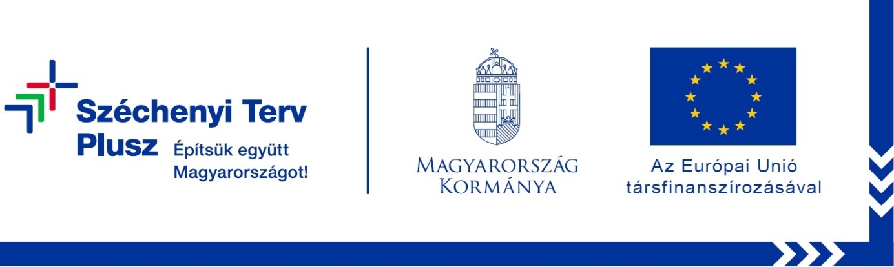

**Tájékoztató**

**A fejlesztés alapadatai**

**Projekt címe**: A Ráckevei-Soroksári Dunaág déli szakaszának evezős és kerékpáros felfedezését segítő infrastruktúra fejlesztése

**Támogatási szerződés száma**: TOP_PLUSZ-6.1.4-23-PT1-2024-00010

**Támogatási összeg**: 699,24 millió Ft

**Projekt összköltsége:** 699,24 millió Ft

**Támogatás aránya:** 100 %

**Projekt várható befejezése**: 2028.05.31.

**Kedvezményezett neve és elérhetősége:**

RS Ökorégió Nonprofit Korlátolt Felelősségű Társaság

2340 Kiskunlacháza, Kossuth tér 1.

E-mail: ugyvezeto@rsokoregio.hu

Telefon: +3630 680 1519

**Projekt rövid leírása:**

A projekt célja a Ráckevei-Soroksári Dunaág déli szakaszának evezős és kerékpáros felfedezését segítő infrastruktúra fejlesztése.

A projekt konzorciumban valósul, projektgazda konzorciumivezető: RS Ökorégió Nonprofit Kft.

Konzorciumi tagok: Dömsöd Nagyközség Önkormányzata, Tass Község Önkormányzata, Makád Község Önkormányzata, Szigetbecse Község Önkormányzata, Aktív és Ökoturisztikai Fejlesztési Központ Nonprofit Kft.

A projekt megvalósulási helyszínei: Dömsöd, Tass, Makád, Szigetbecse, Ráckeve.

A projekt megvalósulásának eredményeképpen hat helyszínen, öt településen jön létre aktív turisztikai fejlesztés.

A projekt a Széchenyi Terv Plusz program keretében valósul meg Európai Uniós támogatás segítséggel.

A projektről további információt a <https://palyazatok.rsokoregio.hu/> oldalon találhatnak.